Eerste contact met het apparaat Meta Quest 2 – v1

MaFEA – Making Future Education Accessible

PR2 – Guiding successful adoption

Eerste contact met het apparaat Meta Quest 2 – v1
Hieronder kun je begrijpen wat je zult vinden wanneer je de verpakking van Meta Quest 2 opent en hoe je de verschillende apparatuur moet aanpassen om de meeslepende ervaringen correct te starten.
Officiële introductie link HIER.
Wat we zullen vinden
- Packaging en inhoud

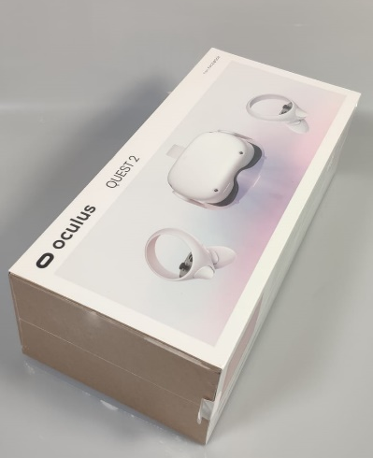
Dit is de ongeopende verpakking met daarin alle apparatuur die geopend moet worden, zoals te zien is op de volgende foto's.

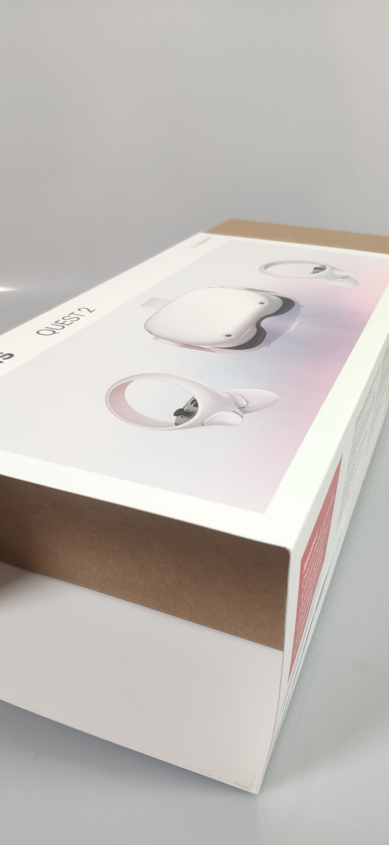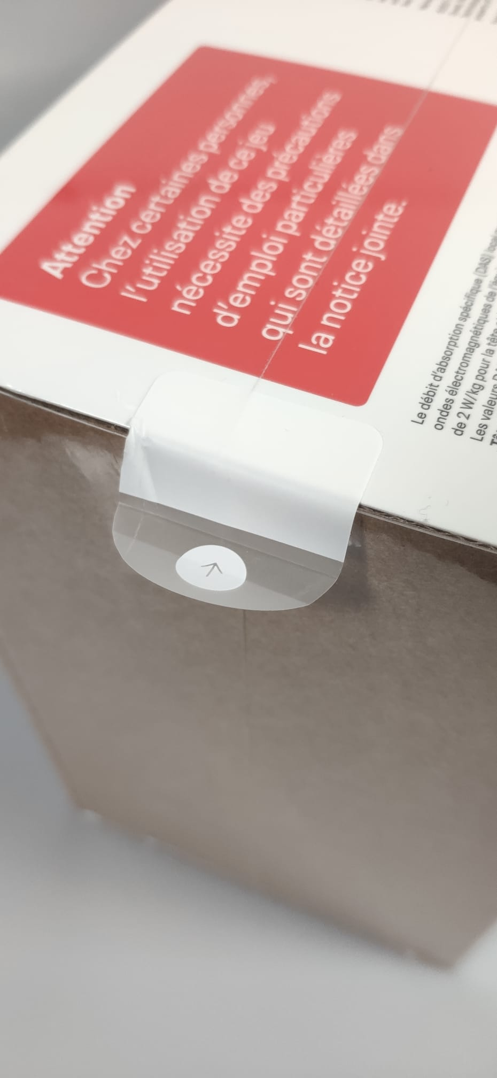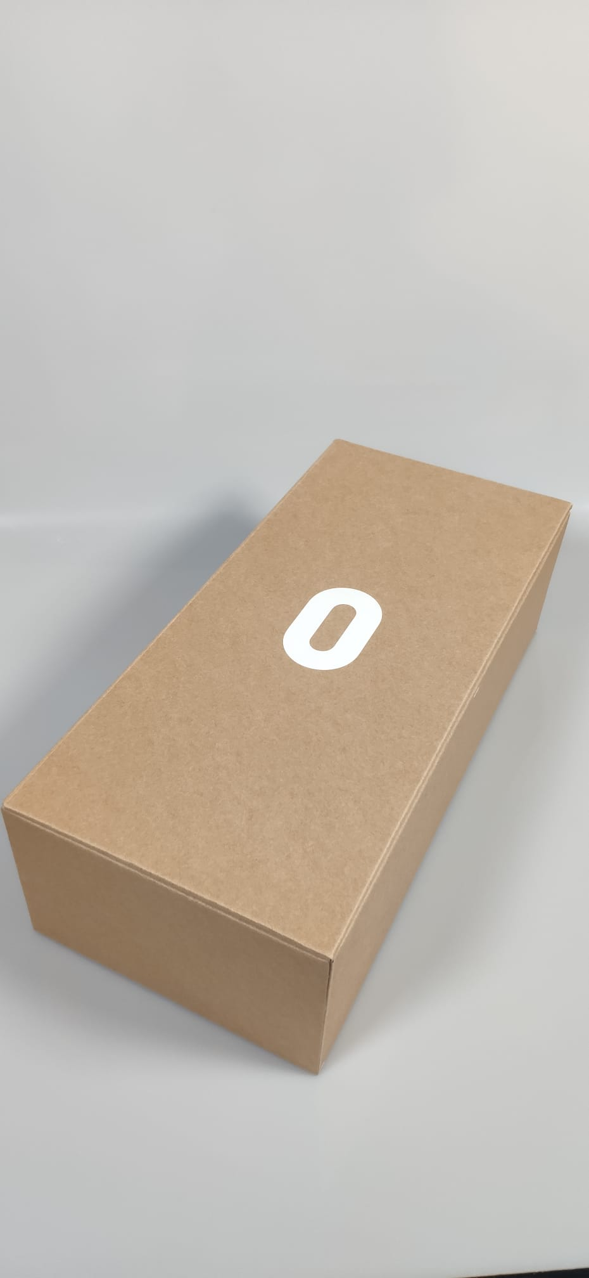

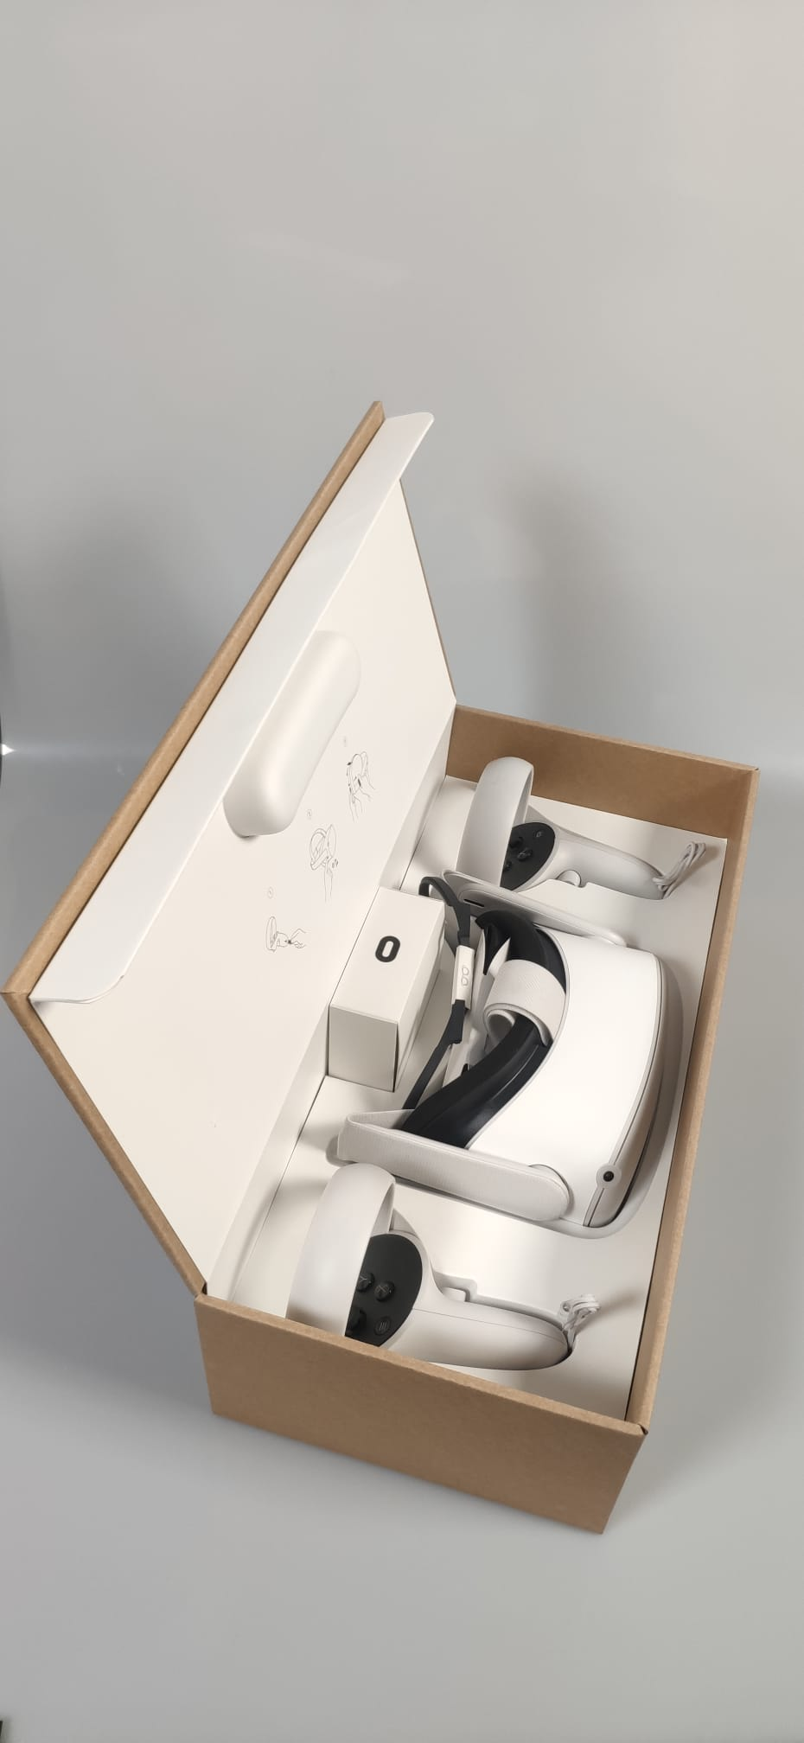

Binnenin vinden we de volgende apparatuur:
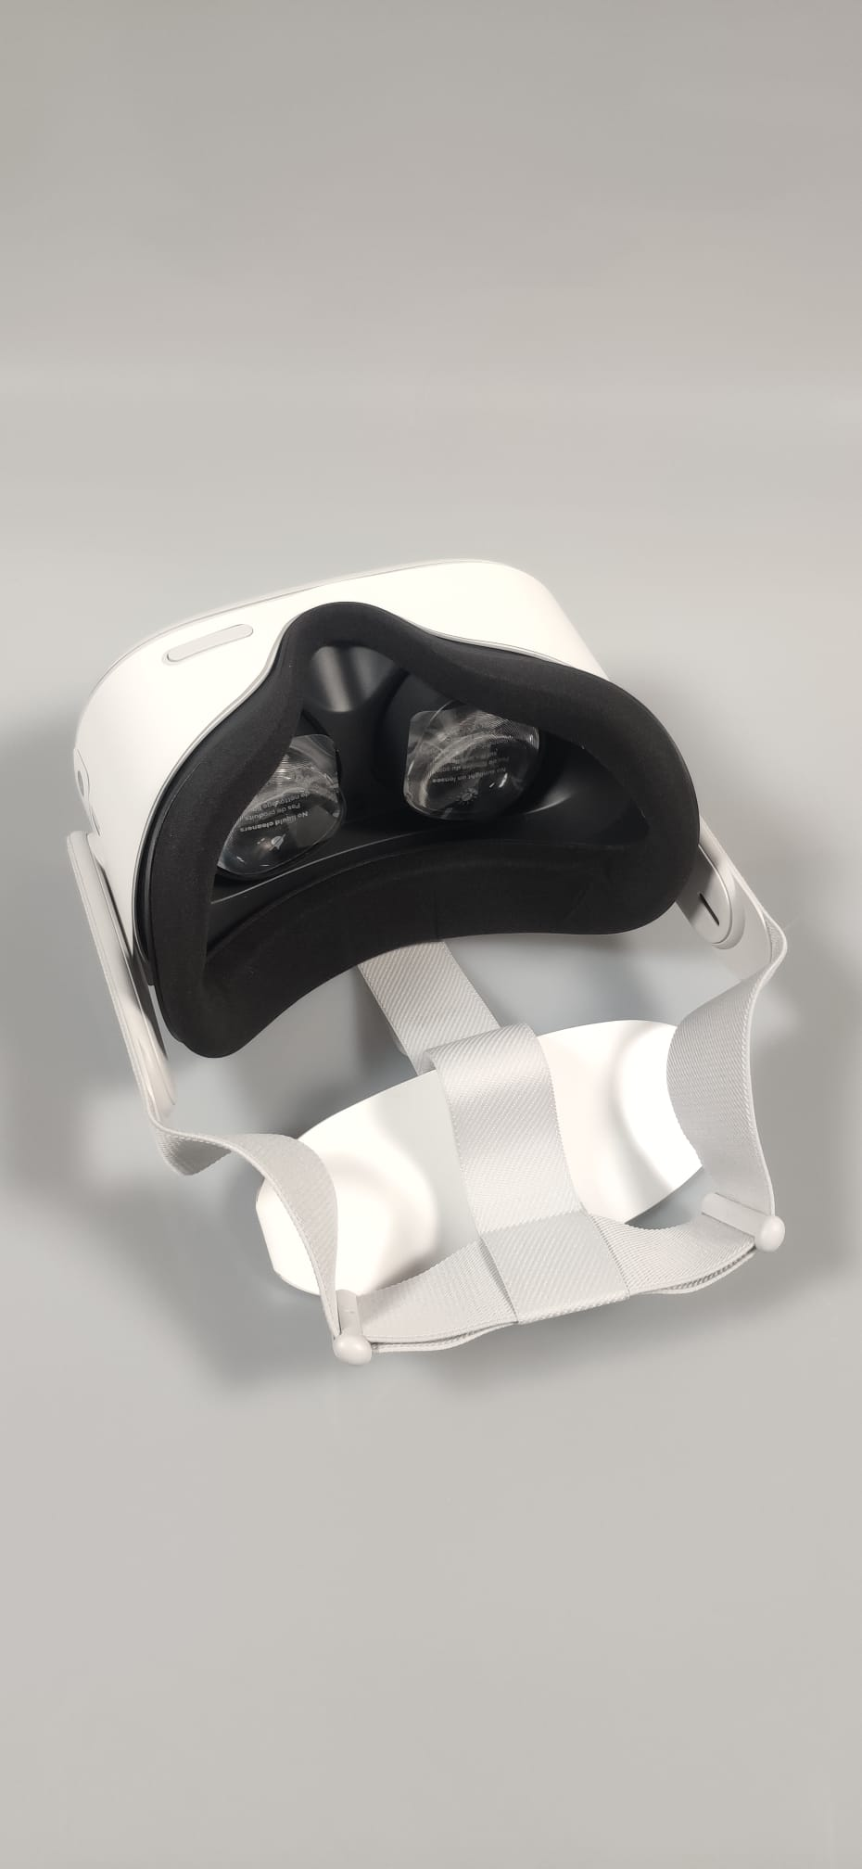
Virtual Reality Bril

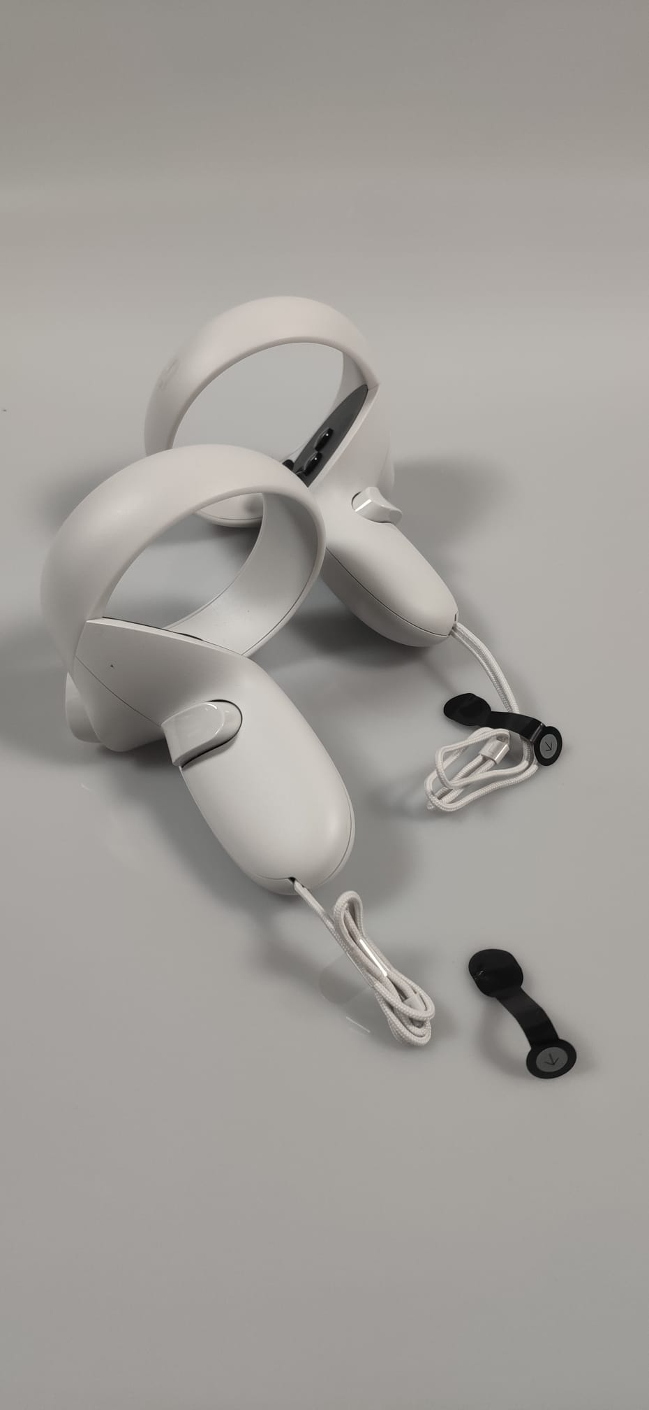
Opdrachten

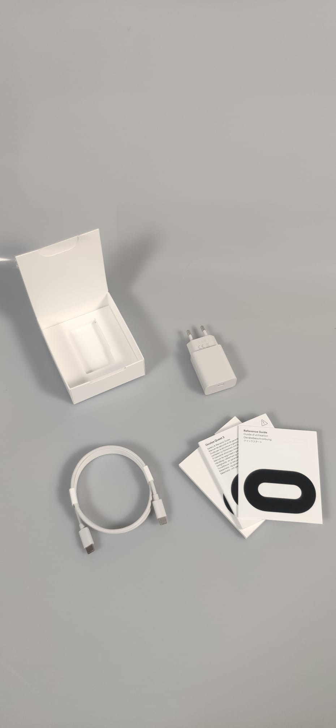
Doos met oplader en instructieboekje

Adapter voor brildragers

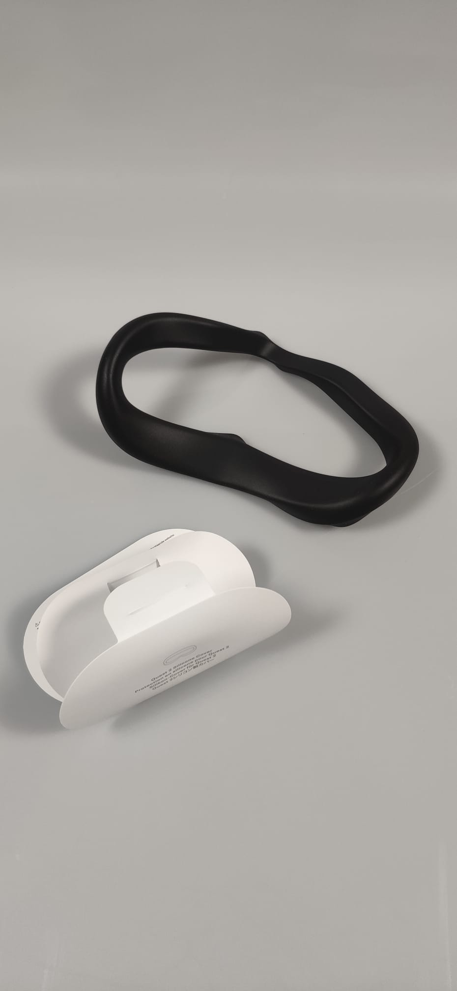

Voering voor een comfortabelere bril

Hoofdband voor het bevestigen van een bril aan het hoofd

Hoe de apparatuur correct aan te passen
Officiële setup link HIER.
- Commands
U moet uit elk besturingselement het veiligheidstabblad verwijderen dat voorkomt dat de batterijen (al meegeleverd) correct op de bedieningselementen worden aangesloten.
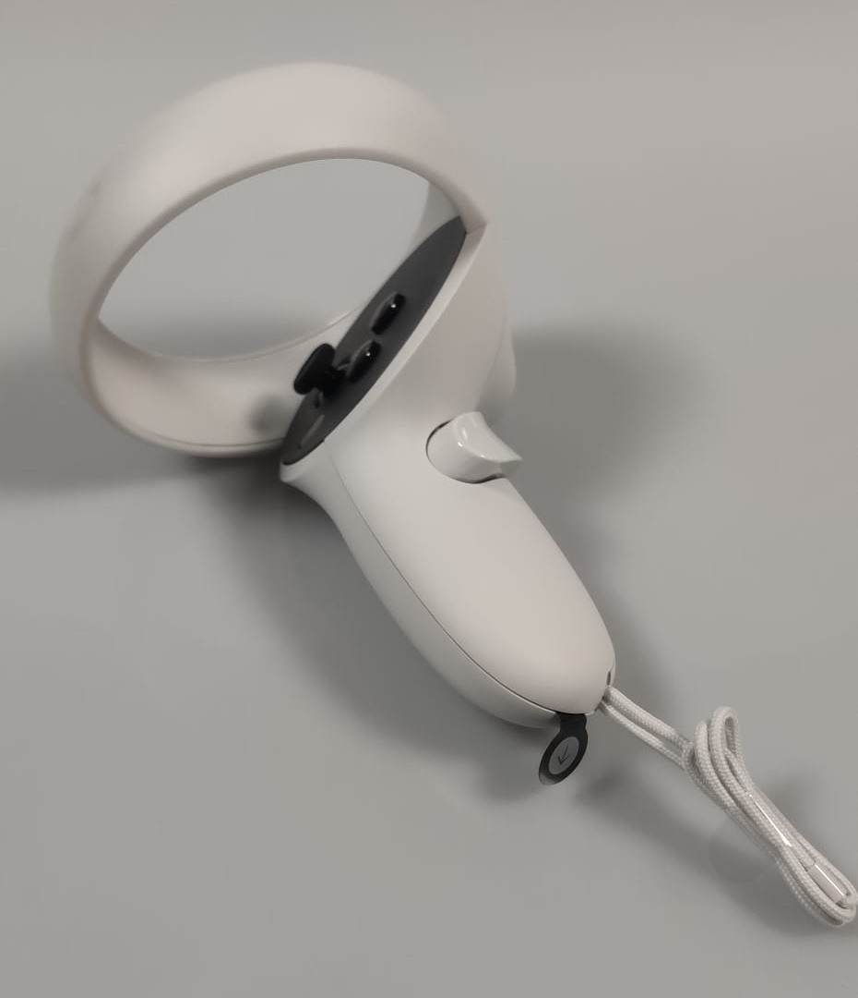

- Protections en Adapters
Degenen die een bril dragen, moeten op de betreffende adapter passen. De twee adapters moeten voorzichtig in de bril worden gestoken. Ten slotte, om de spons van de adapter te beschermen en omwille van het comfort, is deze bedekt met een siliconenfilm.
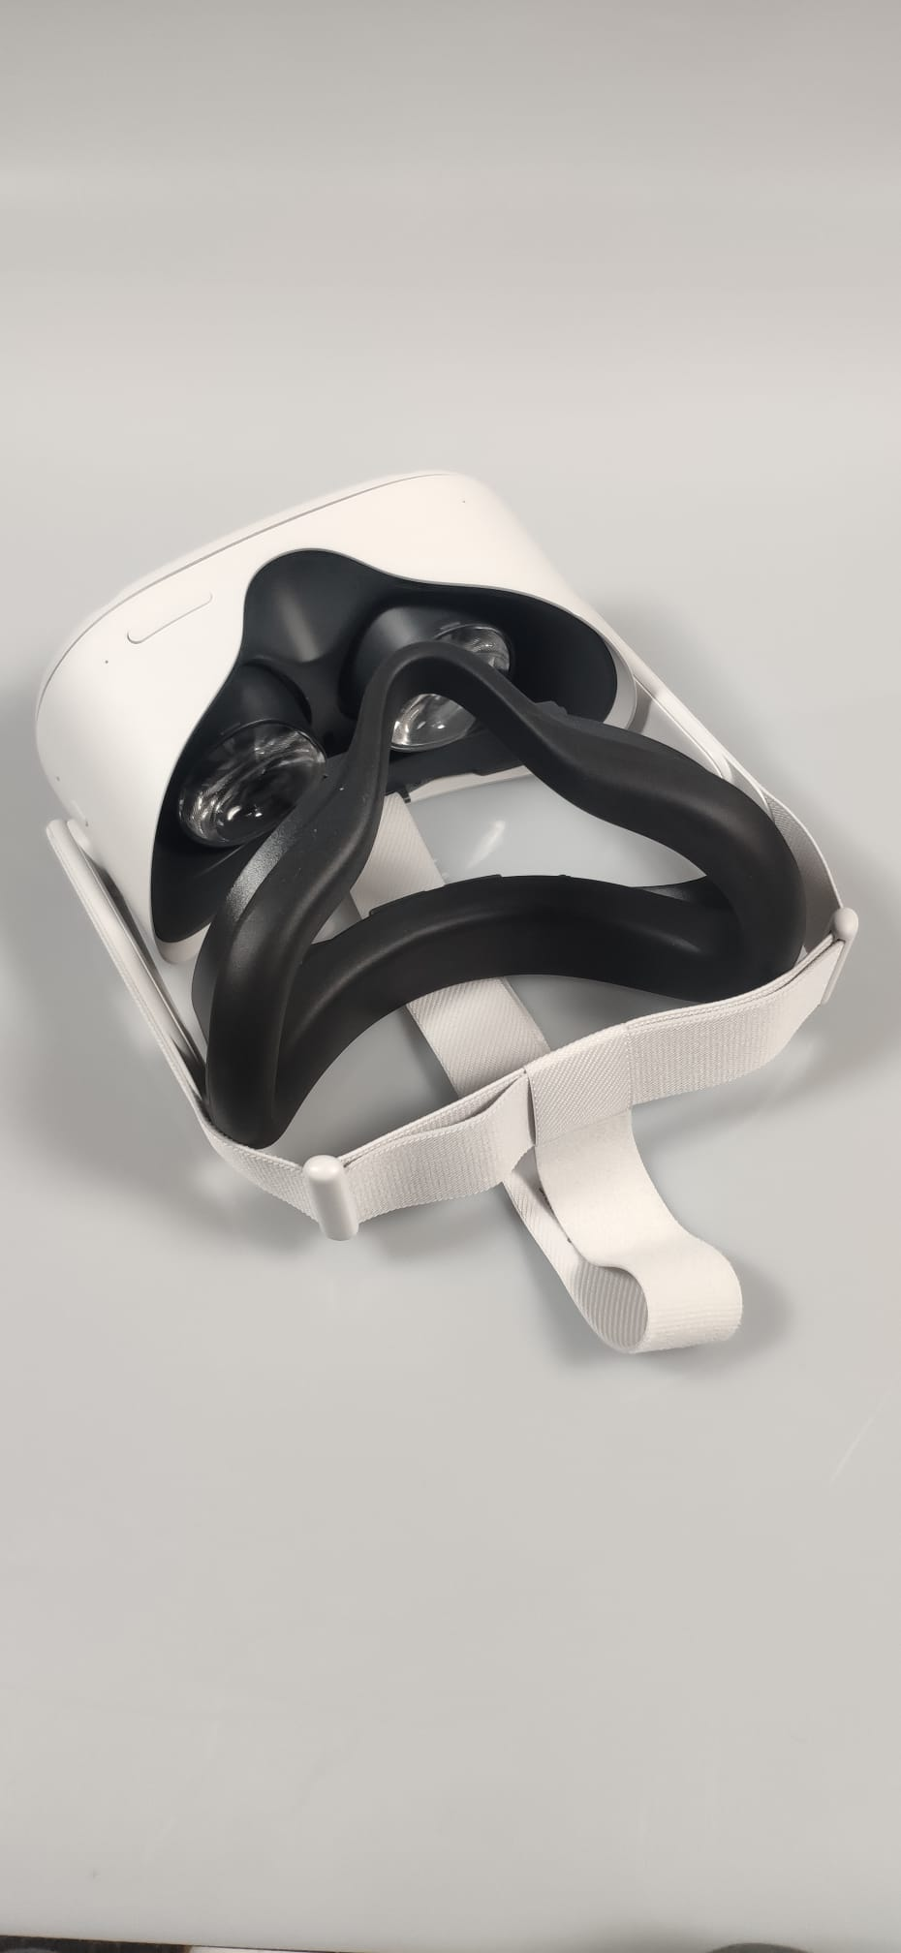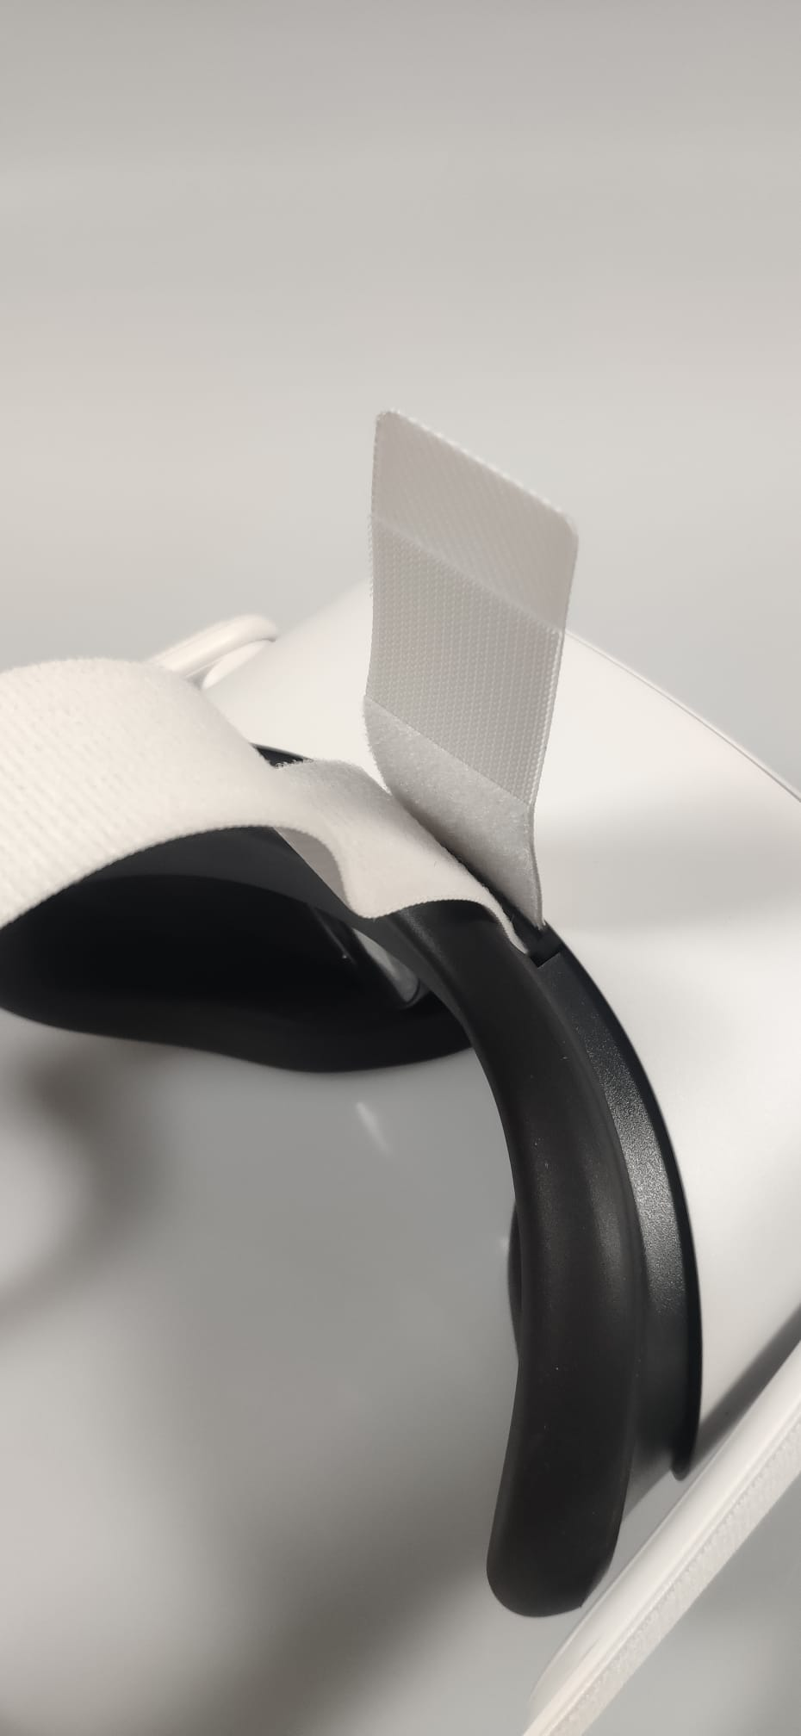

Officiële ondersteuningslink voor brildragers HIER.

- Hoofdsteunen
De steun is aan de zijkanten bevestigd en de bovenste riem kan (met behulp van klittenband) worden aangepast aan de grootte van het hoofd van de User.
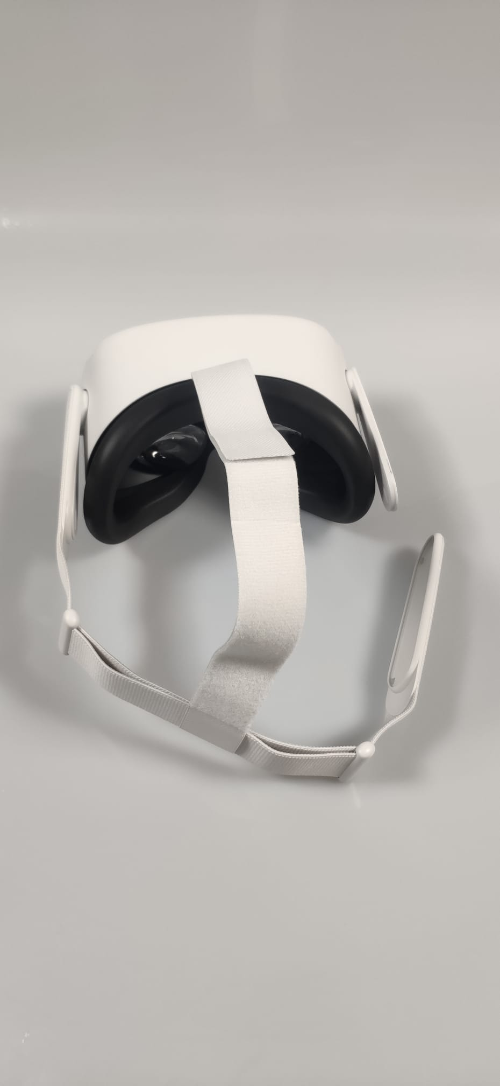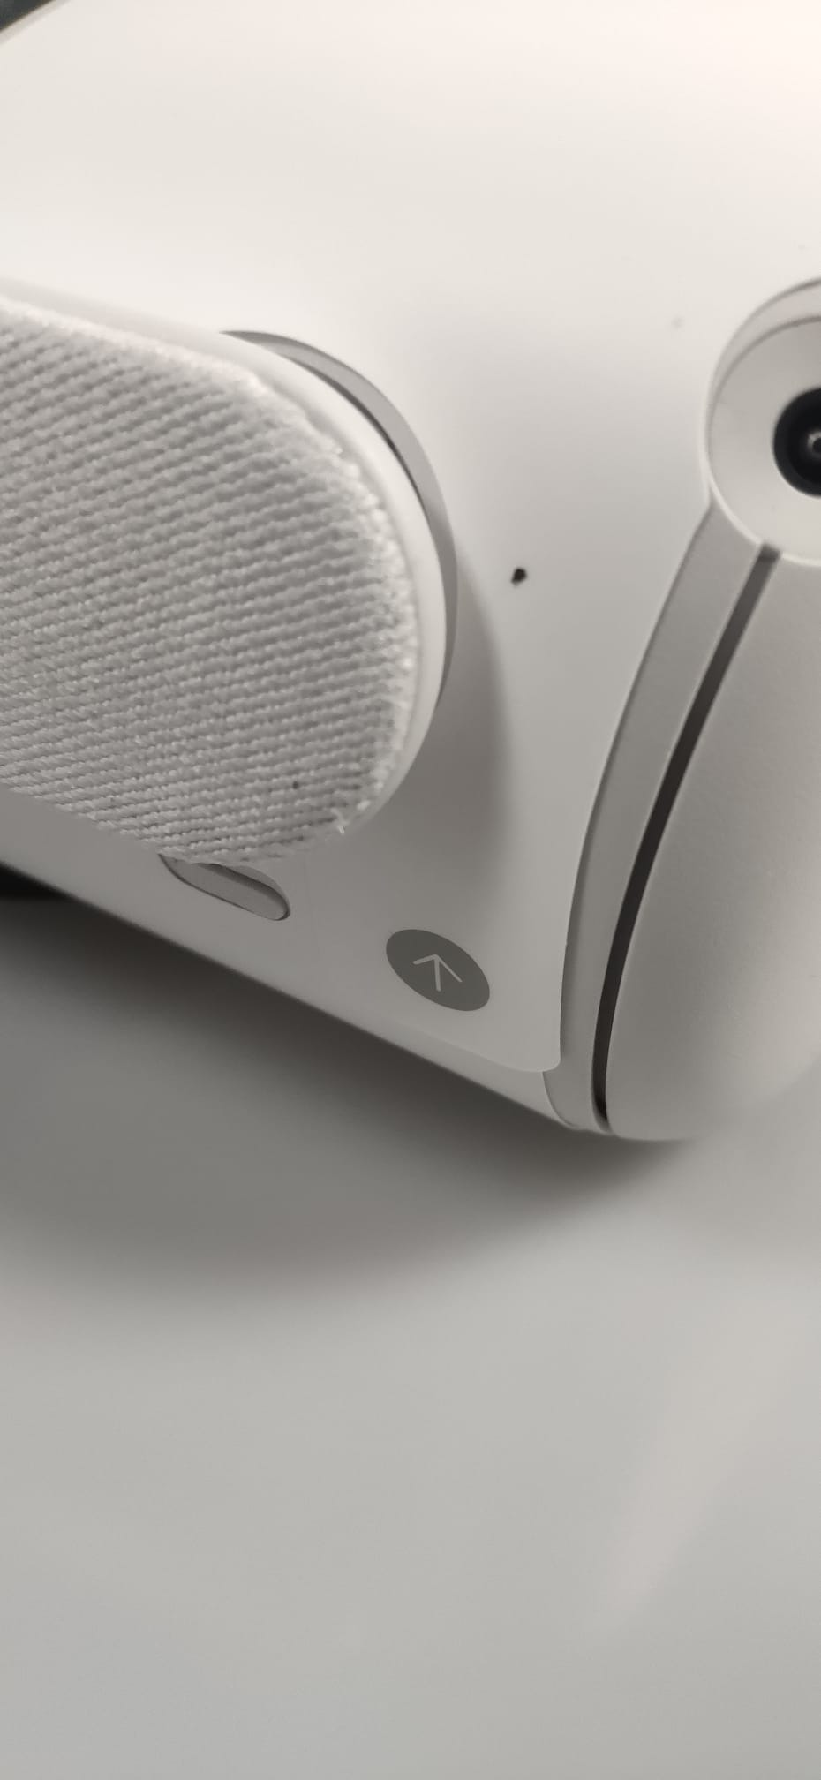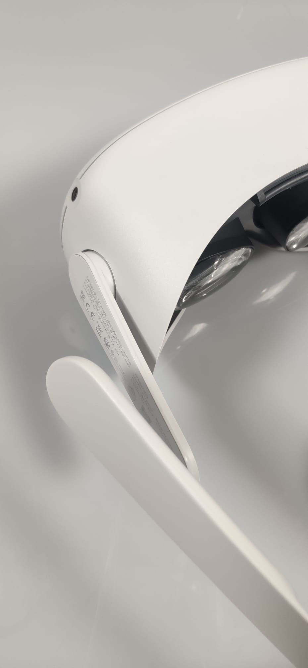

- Deentiteit
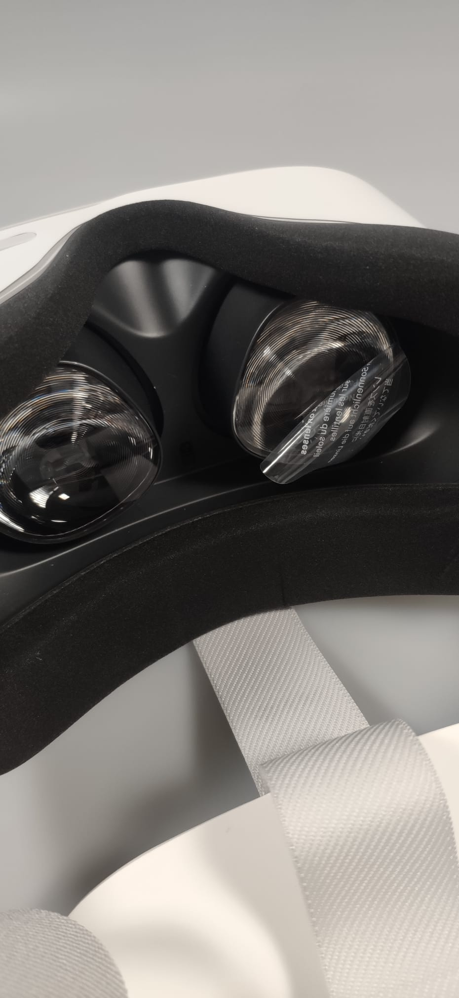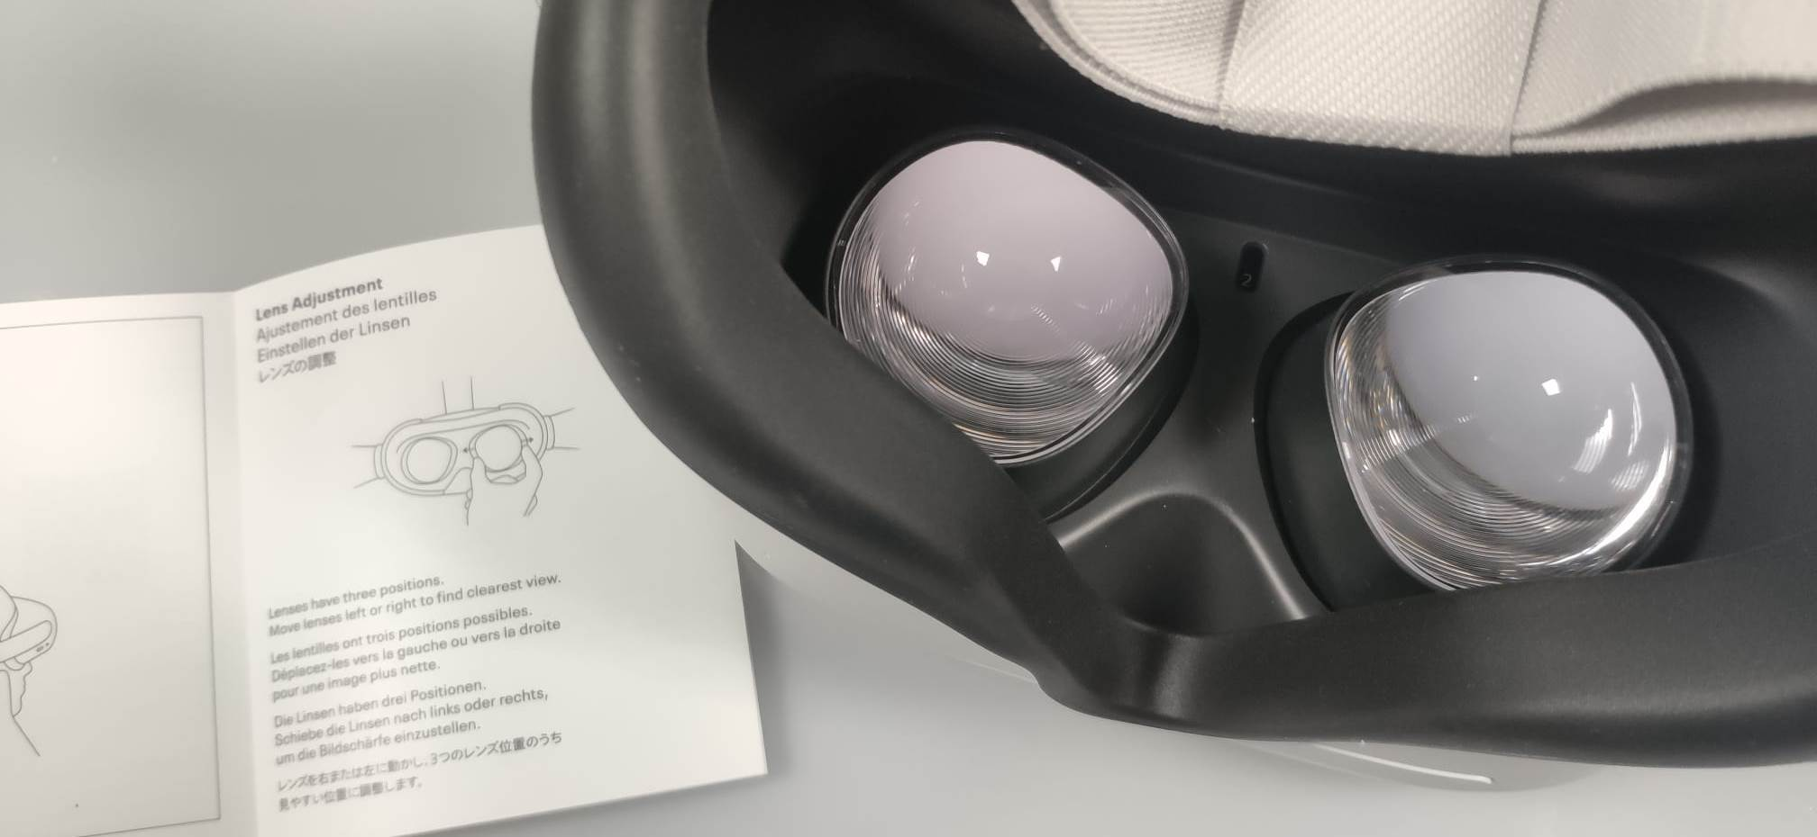 Afgezien van het verwijderen van de beschermfolie, kan de breedte tussen de twee lenzen worden aangepast aan de behoeften van de gebruiker.

Officiële link naar lensfitting HIER.

Vult

- Opbergdoos
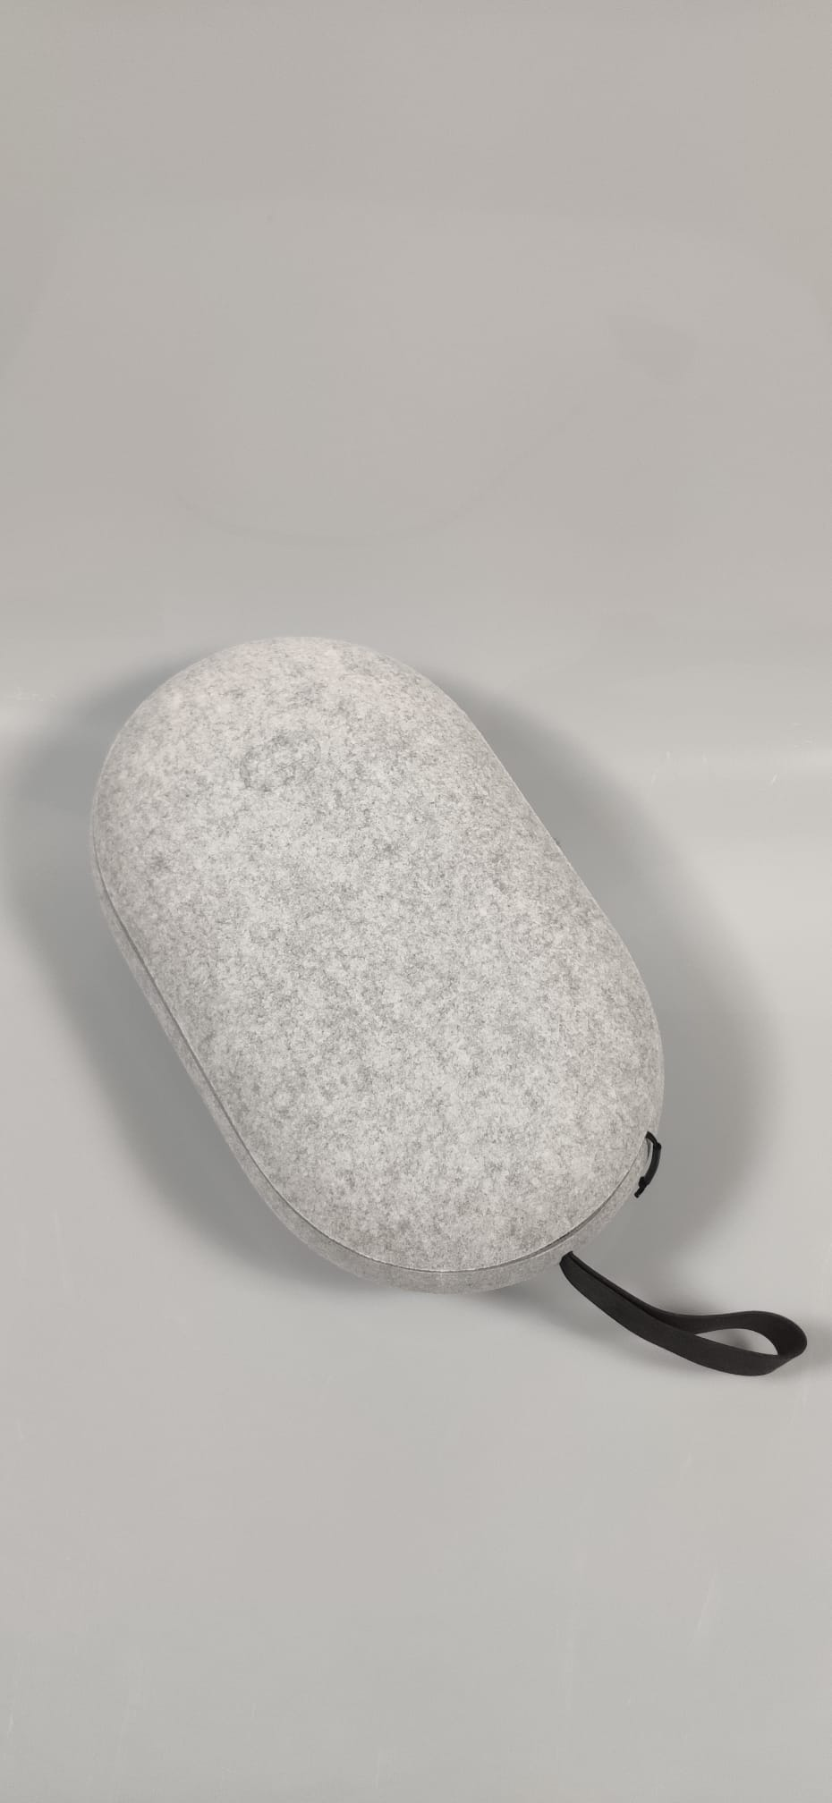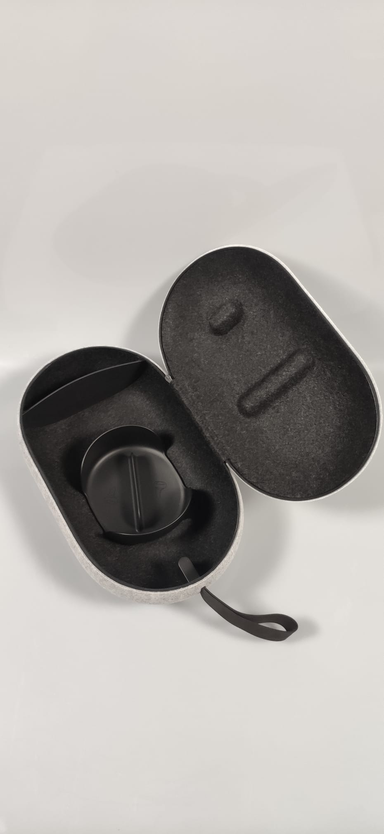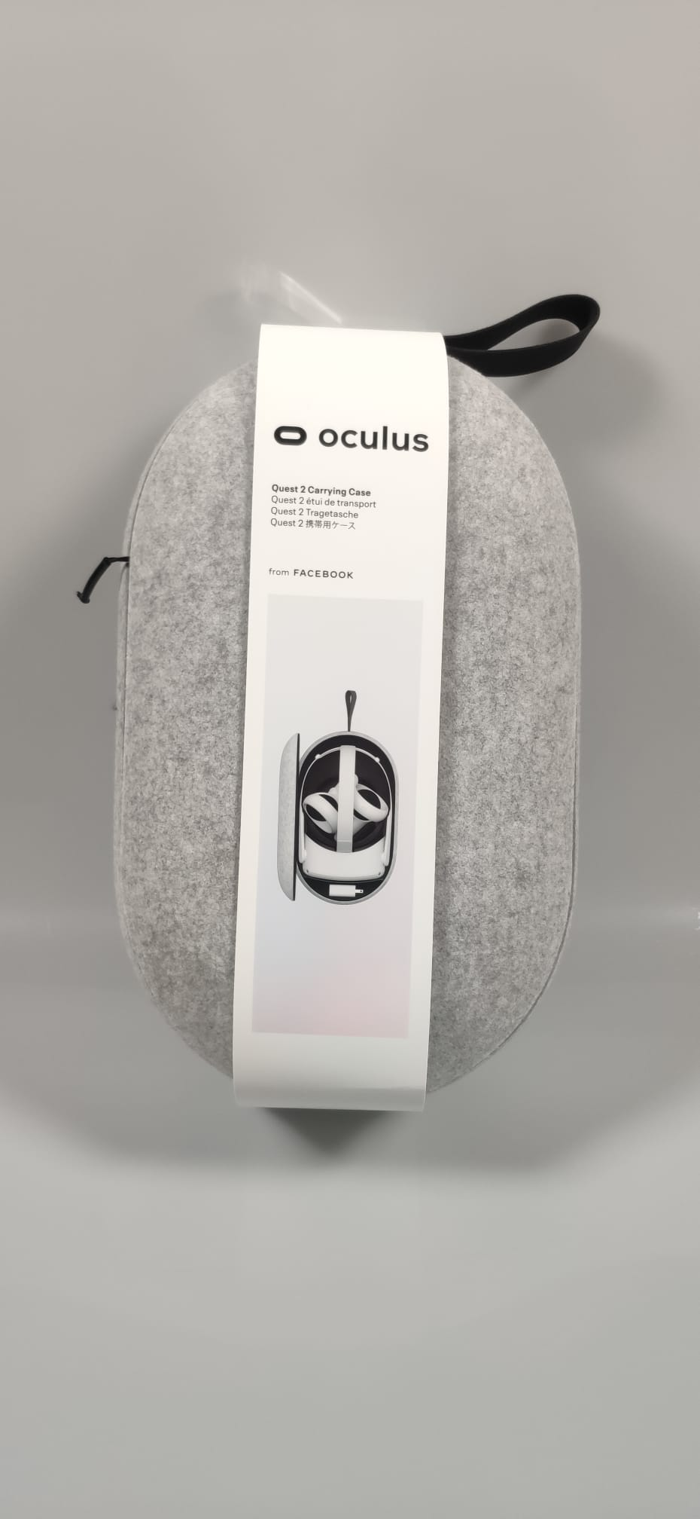

Om alle apparatuur veilig op te bergen en te vervoeren, voorziet het merk deze doos van een handvat.

- Hoofd ondersteuning
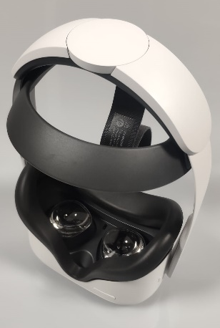
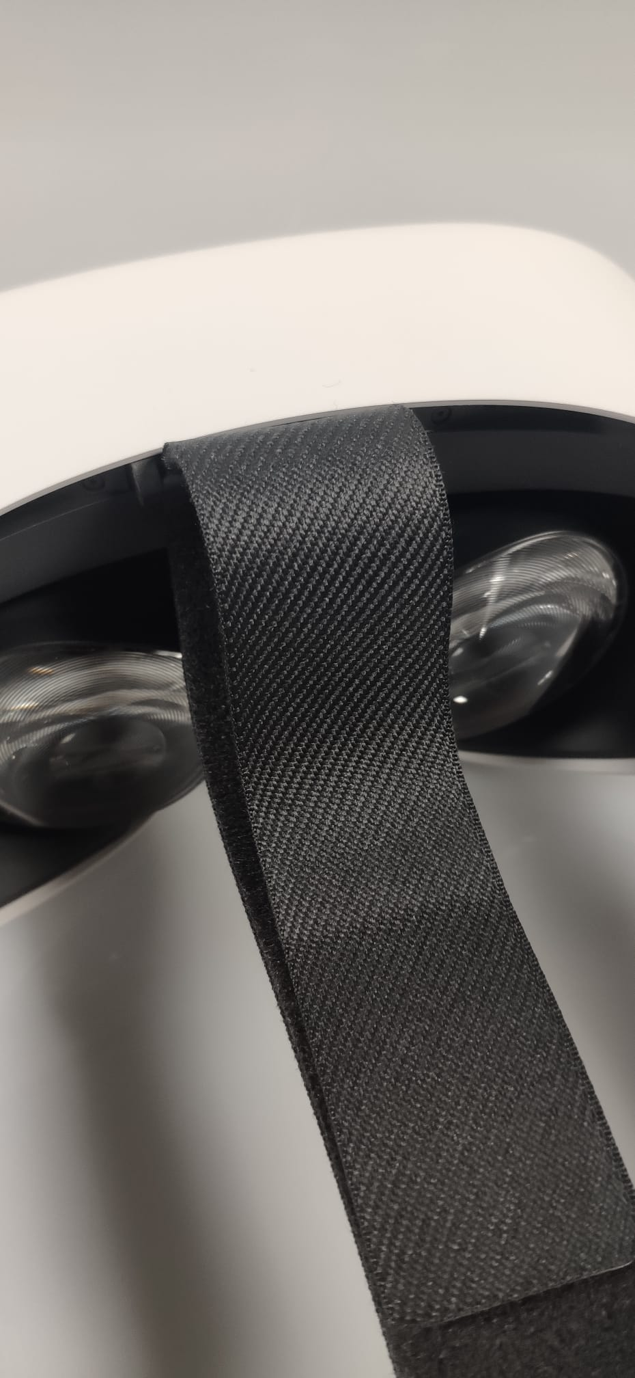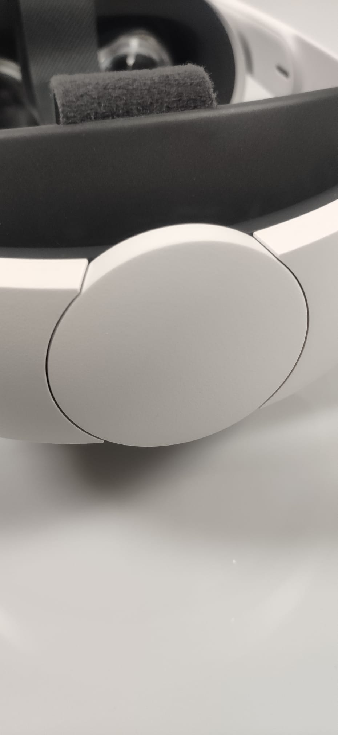

Naast de riem die bij de uitrusting wordt geleverd en waarmee u de bril op een veilige, stabiele en comfortabele manier aan elk hoofd kunt passen en bevestigen, is deze aanvullende ondersteuning zeer gestructureerd, waardoor het "aanspannen" onmiddellijk kan worden gedaan door een katrol aan de zijkant. De bovenste band maakt de juiste bevestiging aan de grootte van het hoofd van de gebruiker mogelijk.

How om de apparatuur correct op te slaan

Eerst moeten de bedieningselementen in de verpakking worden geplaatst en pas daarna de bril en de oplader in het zijgedeelte, zoals te zien is op de volgende foto's.

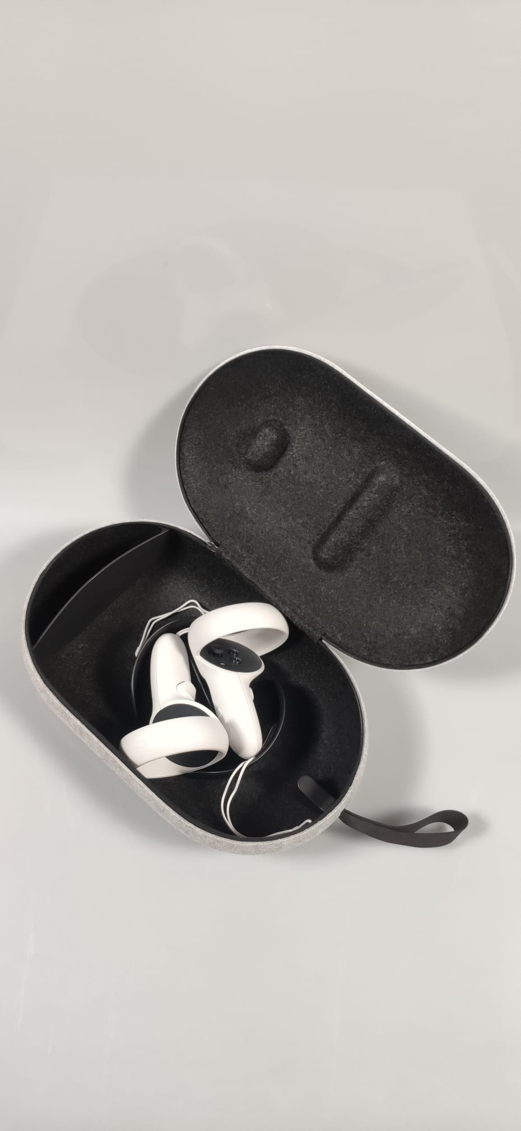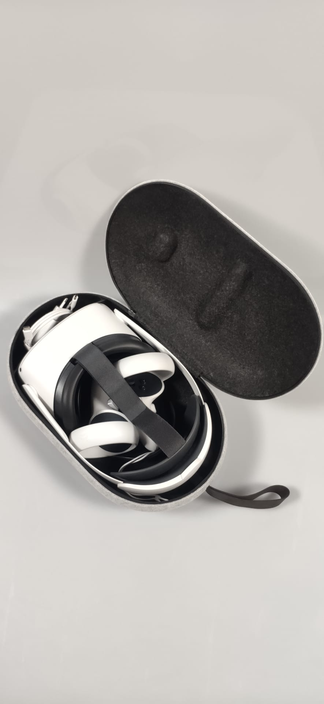

Onderverdeling
- een

Onderverdeling
- een

